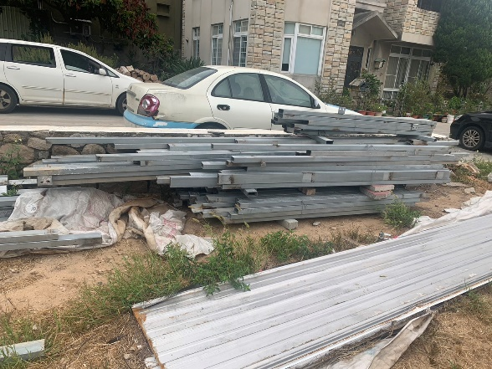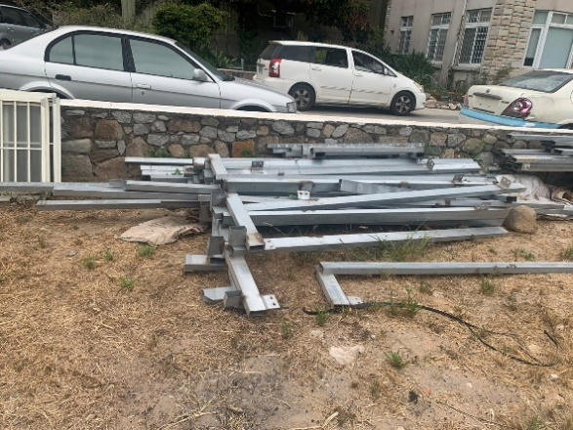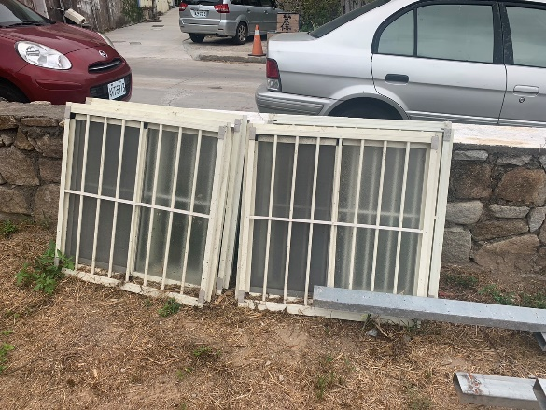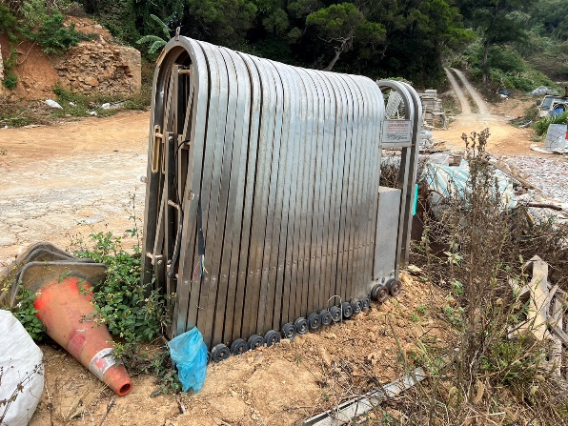
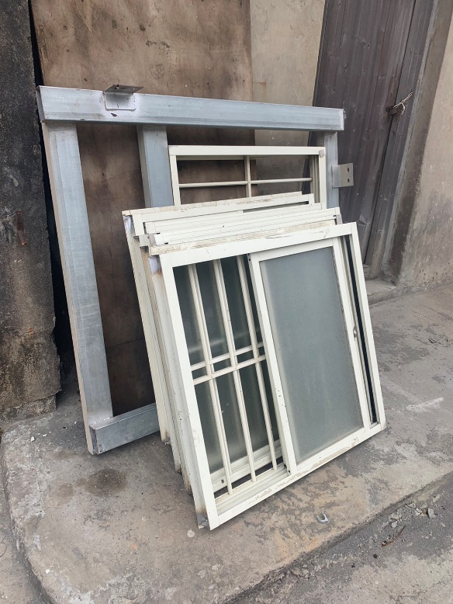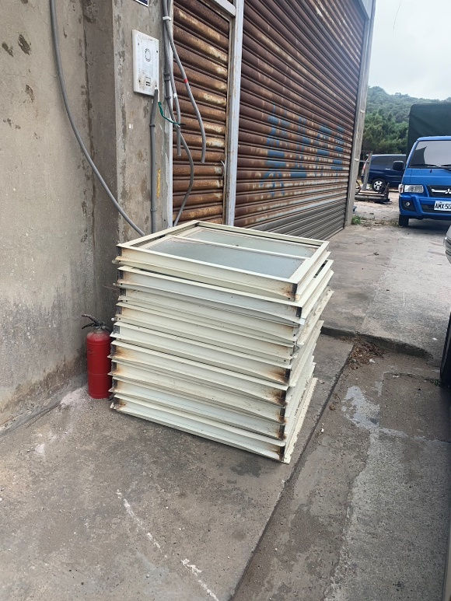
連江縣北竿鄉塘岐國民小學金屬廢品拍賣照片
※請詳閱下列事項，審慎評估後再下標，請勿任意下標。
◎本案金屬廢品依現況點交，本校不負擔瑕疵擔保責任。
◎是否有購買價值由買方自行評估。
◎成交後，請得標人於一個星期內自行搬運金屬廢品，本校無法提供寄送服務；決標後無法換貨及退貨，請審慎評估確認後再下標。
◎本案標得物無任何保固、出廠證明及材質說明。
◎請於上班時間電話預約參觀(星期一至五9：00~16：00)，業務承辦人王先生，電話：0836-55420分機502(請務必先電話預約)。

